Методический семинар на тему
«Технология здоровьесбережения на уроках музыки и во внеурочной деятельности»
учителя музыки МБОУ СОШ №18 г. Пензы Игнатьевой Оксаны Викторовны

«Здоровье - это полное
физическое, психическое и социальное благополучие,
а не только отсутствие болезни».
(Всемирная организация здравоохранения)
Забота о здоровье ребенка стала занимать во всем мире приоритетные позиции. Это и понятно, поскольку любой стране нужны личности творческие, гармонично развитые, активные и здоровые. Школа должна обеспечить школьнику возможность сохранения здоровья за период обучения в школе, сформировать у него необходимые знания, умения и навыки по здоровому образу жизни, научить использовать эти знания в повседневной жизни (ФГОС ООО). Уроки музыки дают уникальную возможность реализовать в школе технологию здоровьесбережения, так как предмет уже включает в себя элементы этой образовательной технологии: пение, слушание, музыкально - ритмическую деятельность. Поэтому основной акцент в работе я делаю на сохранение и укрепление детского организма, а так же обучение детей самостоятельно заботится о своем здоровье.
Работая над проблемой сохранения и укрепления детского здоровья на уроке и во внеурочной деятельности, я поставила для себя цель: включение здоровьесберегающих элементов в образовательный процесс. Исходя из этой цели, были сформулированы следующие задачи:
- сохранять и укреплять физическое и психическое здоровье детей;
- снимать нервно-психические перегрузки, используя смену деятельности и применяя разнообразные формы ведения урока/занятия;
- восстанавливать положительный эмоциональный тонус;
- научить использовать полученные знания, умения и навыки в повседневной жизни.
На уроке реализация поставленных цели и задач достигается мной посредством включения:
- Валеологических попевок (несложных мажорных песенок, которые повышают эмоциональный настрой);
- Дыхательной гимнастики (которая успокаивает нервную систему, обогащает мозг кислородом);
- Оздоровительной гимнастики для глаз (как профилактики глазных заболеваний и снятие напряжения с глаз);
- Упражнений на развитие мелкой и крупной моторик:
- пальчиковых игр, способствующих развитию формирования кисти рук и установки речи;
- игр с предметами разного размера и текстуры для стимуляции тактильных ощущений. В качестве практического материала используются мячи разной текстуры (резиновые, хлопковые, шерстяные), щетки и шестигранные карандаши.

Приложение 1.
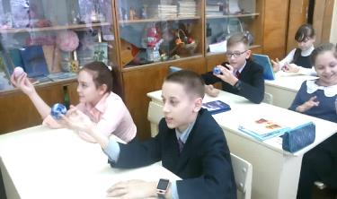
Большое внимание на уроке я уделяю двигательной активности обучающихся. Так как недостаточная физическая нагрузка приводит к снижению работоспособности и как следствие неуспеваемости детей в школе. И наоборот, двигательная деятельность развивает не только физические, но и умственные, творческие способности, учит владеть телом и управлять своим поведением, а также удовлетворяет потребность в движении и стабилизирует эмоции детей.

Приложение 2.

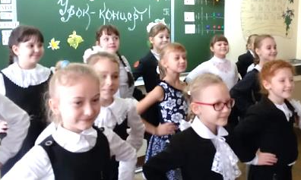Все упражнения подбираются с учетом физиологических особенностей детей, так как в классе может быть категория обучающихся, которым противопоказаны дыхательные упражнения: тяжелые заболевания сердца, эпилепсия, инфекционные заболевания в остром периоде (сведения о состоянии здоровья обучающихся имеются в школьных медицинских пунктах).
Особое внимание уделяется детям с ОВЗ. Им предлагаются специальные упражнения на стимуляцию тактильных ощущений (работа с мячами-ежиками, пальчиковая гимнастика для работы обеих рук); укрепление опорно-двигательного аппарата; развитие координации движений; ориентирование в пространстве.
При работе с гиперактивными детьми, которые с трудом концентрируют внимание, импульсивны и неусидчивы, использую метод музыкотерапии (слушание релаксирующей, успокаивающей музыки с закрытыми глазами), дыхательную гимнастику. Дыхательные упражнения способствуют улучшению кровообращения и обогащают мозг кислородом. Поэтому хороший эффект следует ожидать у детей с нарушениями зрения, патологией ЦНС (дети с ДЦП, церебральной ишемией) и органов дыхания.
Для занятий во внеурочной деятельности мной разработана программа духовно-нравственного направления «Музыка Здоровья». Программа была представлена на региональных конкурсах в 2013 и в 2017 годах, и стала победителем программ и проектов по внеурочной деятельности.

Приложение 3.
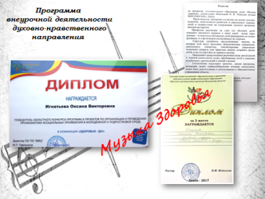
Более подробно с ней можно ознакомиться на сайте ГАОУ ДПО «Института регионального развития Пензенской области» в Банке актуальных педагогических практик.http://penzaobr.ru/files/irrpo_pnzreg_ru/aktualnye_pedagogicheskie_praktiki/ignateva_o_v__programma_muzyka_zdorovya.pdf
В основе программы лежат методики и разработки педагогов, занимающихся развитием детей и укреплением их здоровья: Емельянова В. В., Сиротюк А. Л., Железновой Е. С., Виноградова Л. В., Лазарева М. Л., Стрельниковой А. Н. , и др. Методики этих педагогов апробированы и основываются на физиологических, психических и возрастных особенностях детей.
В программу внеурочной деятельности включен полный комплекс оздоровительных методов и приемов:
- Фонопедический метод голосового развития по В.В. Емельянову (укрепляющий и развивающий голосовой и артикуляционный аппараты);
- Логопедические распевки (как профилактика речевых нарушений);
- Дыхательная гимнастика;
- Оздоровительная гимнастика для глаз;
- Логопедическая ритмика (преодоление речевых нарушений путем развития двигательной сферы ребенка в сочетании со словом и музыкой);
- Музыкальные пальчиковые игры;
- Музыкально-ритмические игры;
- Слушание;
- Пение.
Мной разработана специальная структура занятия с учетом возрастных особенностей детей и их интересов. Занятие имеет круговое строение (повторение однотипных блоков), что в значительной степени снижает тревожность и эмоциональные перегрузки обучающихся. Для младших школьников такая структура - дисциплинарный блок, а для дошкольников – способ быстрой адаптации в новом учреждении. А одна из основных задач стандарта второго поколения - обеспечить благоприятную адаптацию ребенка в школе.
Приложение 4.
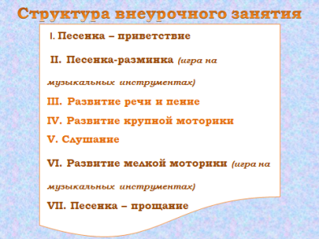
Музыкальные занятия строятся на трех основных методических принципах:
- увлеченность;
- доступность;
- повторяемость музыкально-двигательного материала.
Это обеспечивает полноценное развитие памяти, слухового и зрительного внимания. А использование здоровьесберегающих элементов повышают работоспособность детей, активизируют познавательный интерес и обеспечивают успешность ребенка в процессе обучения.
Важным и значимым в моей работе является творческое сотрудничество с родителями моих воспитанников. Вместе с родителями мы проводим занятия, на которых происходит обучение оздоровительному массажу, дыхательной гимнастики и зарядки для глаз, а также праздники. Я убеждена, что подобная совместная деятельность способствуют укреплению эмоциональной связи ребенок-родитель, а так же контролю взрослого над правильностью выполнения оздоровительных упражнений. http://school18pnz.ucoz.com/news/prazdnichnoe_zanjatie_posvjashhennoe_dnju_materi/2016-11-27-819
Приложение 5.
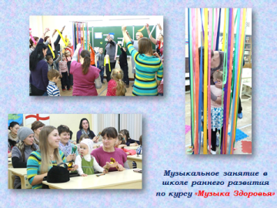
С целью оценки результатов работы внеурочной деятельности мной был проведен:
- Сравнительный анализ физических показателей, обучающихся на начало и конец учебного года. Были оценены работа артикуляционного аппарата, продолжительность дыхания, а также степень развития мелкой и крупной моторик. К концу года повысился процент детей со средним и высоким уровнем по всем трем параметрам, особенно улучшилась работа артикуляционного аппарата и двигательная активность в целом.
Приложение 6.
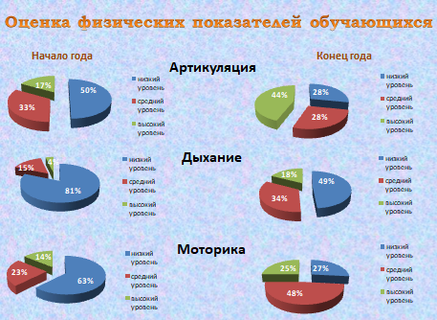

- Анкетирование родителей, которое показало, что дети самостоятельно вне школы выполняют предложенный комплекс упражнений.
Приложение 7.
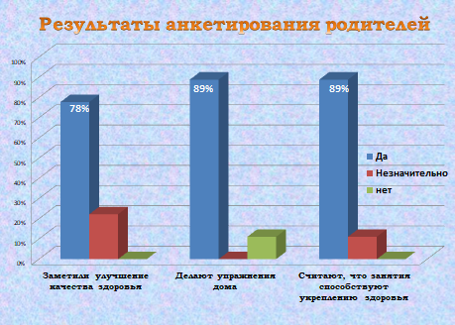
Опыт моей работы был обобщен и представлен в виде:
- Статьи «Мониторинг личностного развития обучающихся на музыкальных занятиях во внеурочной деятельности», вошедшей в сборник методических рекомендаций «Центра комплексного обслуживания и методологического обеспечения учреждений образования г. Пензы»
- Мастер-класса на XX научно-практической конференции педагогов в номинации «Представление инновационного опыта».
http://school18pnz.ucoz.com/news/predstavlenie_innovacionnogo_opyta/2017-03-27-913
- Мастер-класса по теме «Музыка – Здравствуй!» в ФГБОУ ВО «Пензенский государственный университет» Педагогический институт им. В. Г. Белинского в рамках школы молодого учителя. http://ppi.pnzgu.ru/news/2017/04/10/13444763
- Стажировочной площадки по проблеме «Использование современных педагогических технологий на уроках искусства, в дополнительном образовании и во внеурочной деятельности в период реализации ФГОС».
Участниками площадки стали преподаватели образовательной области искусства и педагоги дополнительного образования школ г. Пензы.
http://school18pnz.ucoz.com/news/stazhirovochnaja_ploshhadka_ispolzovanie_sovremennykh_pedagogicheskikh_tekhnologij_na_urokakh_iskusstva/2017-11-05-1082
Приложение 8.
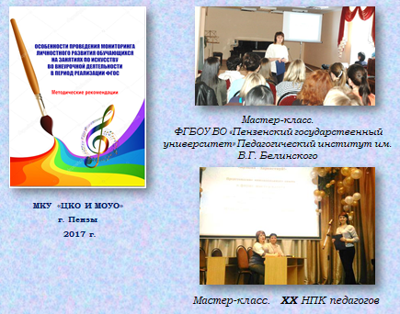
Приложение 9.
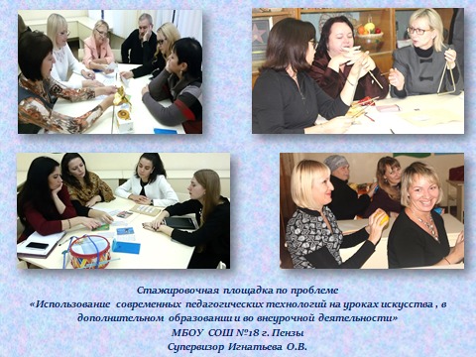
Проведенное анкетирование участников стажировочной площадки показало, что наибольший интерес, из предложенных технологий, вызвала технология здоровьесбережения. И как результат - готовность педагогов применять элементы этой образовательной технологии на своих уроках.
Приложение 10.
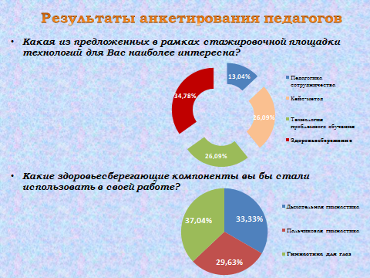
В качестве первого шага на путик Здоровью, участникам стажировочной площадки были подарены «Помощники», на которых представлены примеры пальчиковой, дыхательной гимнастик и зарядки для глаз. Эти упражнения универсальны и могут быть использованы педагогами на уроках.
Приложение 11.
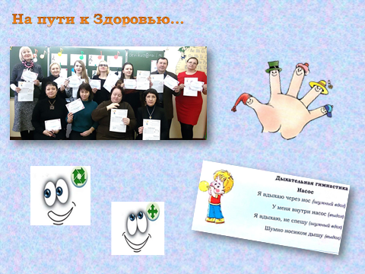

В процессе проводимой работы уже есть видимые и значимые результаты:
- Дошкольники легче и быстрее адаптируются в незнакомом коллективе, меньше болеют (по результатам анкетирования родителей. Приложение 7);
- Самостоятельно выполняют упражнения по укреплению здоровья (по результатам анкетирования родителей. Приложение 7);
- Благодаря фонопедическим упражнениям школьники (1 - 4 классы) меньше болеют ОРЗ и заболеваниями горла (по результатам мониторинга заболеваемости обучающихся, проведенного медицинским работником МБОУ СОШ № 18 г. Пензы;
- Среди обучающихся занимающихся вокалом по данной методике, есть победитель Международного конкурса – фестиваля вокального мастерства «Голос Вселенной», 2014 г. Бирюкова Олеся лауреат II степени.
Приложение 12.
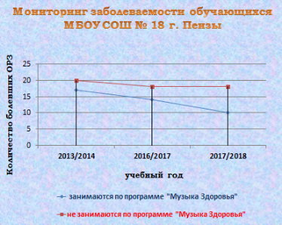
Приложение 13.
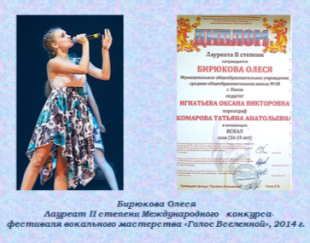
Я убеждена, что включение элементов здоровьесберегающей технологии в образовательный процесс необходимо. Это способствует предотвращению у школьников возникновения состояния утомления, переутомления и гиподинамии.
Мир современных педагогических технологий многообразен. Использование всех технологий на одном уроке невозможно и не целесообразно, но здоровьесберегающую образовательную технологию можно использовать на каждом уроке, на любом его этапе и абсолютно в любой предметной области.

Литература.
- Емельянов В.В. Развитие голоса. Координация и тренинг. – СПб., Изд-во Лань, 2006.
- Сиротюк А.Л. Обучение детей с учетом психофизиологии: Практическое руководство для учителей и родителей. М.: ТЦ Сфера, 2001.
- Сиротюк А.Л. Упражнения для психомоторного развития дошкольников: Практическое пособие. – М.: АРКТИ, 2008.
- Гаврищева Л.Б., Нищева Н.В. Логопедические распевки, музыкальная пальчиковая гимнастика и подвижные игры; В помощь педагогам ДОУ для детей с речевыми нарушениями. – СПб.: Детство – Пресс, 2010.
- Щетинин М. Н. Дыхательная гимнастика Стрельниковой А.Н. – М., Изд-во: Метафора, 2007.
- Интернет ресурсы.

